**LAPORAN PRAKTIKUM**

**JOBSHEET Ke - 1**

**MATA KULIAH**

**PRAKTIKUM ALGORITMA PEMROGRAMAN**



**OLEH**

**RAHMAT DANY**

**24343124**

**TEKNIK INFORMATIKA (NK)**

**DEPARTEMEN TEKNIK ELEKTRONIKA**

**UNIVERSITAS NEGERI PADANG**

**2024**

**Tujuan Pratikum**

Mahasiswa mampu mengidentifikasi dan memahami fungsi-fungsi utama serta antarmuka dari IDE DevC++, termasuk elemen-elemen seperti editor kode, tampilan proyek, dan fitur debugging.

1. **Alat dan Bahan**

* Laptop
* IDE DevC++
* Jobsheet

1. **Teori Singkat Sejarah Bahasa C**

Bahasa C dikembangken di Bell lab pada tahun 1972 ditulis pertama kali oleh Brian W. Kernighan dan Denies M. Ricthie merupakan bahasa turunan atau pengembangan dari bahasa B yang ditulis oleh Ken Thompson pada tahun 1970, yang juga merupakan bahasa yang diturunkan oleh bahasa sebelumnya, yaitu BCL.

Tahun 1978, Brian W. Kerninghan & Dennis M. Ritchie dari AT & T Laboratories mengembangkan bahasa B menjadi bahasa C. Bahasa B yang diciptakan oleh Ken Thompson sebenarnya merupakan pengembangan dari bahasa BCPL ( Basic Combined Programming Language ) yang diciptakan oleh Martin Richard.

Tahun 1980, bahasa C banyak digunakan pemrogram di Eropa yang sebelumnya menggunakan bahasa B dan BCPL. Dalam perkembangannya, bahasa C menjadi bahasa paling populer diantara bahasa lainnya, seperti PASCAL, BASIC, FORTRAN.

Awal tahun 1980, Bjarne Stroustrup dari AT & T Bell Laboratories mulai mengembangkan bahasa C. Pada tahun 1985, lahirlah secara resmi bahasa baru hasil pengembangan C yang dikenal dengan nama C++. Sebenarnya bahasa C++ mengalami dua tahap evolusi. C++ yang pertama, dirilis oleh AT&T Laboratories, dinamakan cfront. C++ versi kunoini hanya berupa kompiler yang menterjemahkan C++ menjadi bahasa C.

Tahun 1989, dunia pemrograman C mengalami peristiwa penting dengan dikeluarkannya standar bahasa C oleh American National Standards Institute (ANSI). Bahasa C yang diciptakan Kerninghan & Ritchie kemudian dikenal dengan nama ANSI C.

Pada evolusi selanjutnya, Borland International Inc. mengembangkan kompiler C++ menjadi sebuah kompiler yang mampu mengubah C++ langsung menjadi bahasa mesin (assembly). Sejak evolusi ini, mulai tahun 1990 C++ menjadi bahasa berorientasi obyek yang digunakan oleh sebagian besar pemrogram professional.

1. **Listing Program dan Output**
2. Latihan 1a.c

* Program

/*

Nama File : Latihan1a.c

Programmer : Rahmat Dany (24343124)

Tgl Pembuatan : 02 September 2024

Deskripsi : Program ini menampilkan identitas diri

*/

#include <stdio.h>

int main() {

printf("Identitas Diri \n");

printf("TM/NIM : 24/2024\n");

printf("Nama : Rahmat Dany\n");

printf("Group : ALGO 24 SN 10.40\n");

printf("Matakuliah : Praktikum Algoritma\n");

printf("Dosen : Drs. Denny Kurniadi, M.Kom\n");

return 0;

* }Output

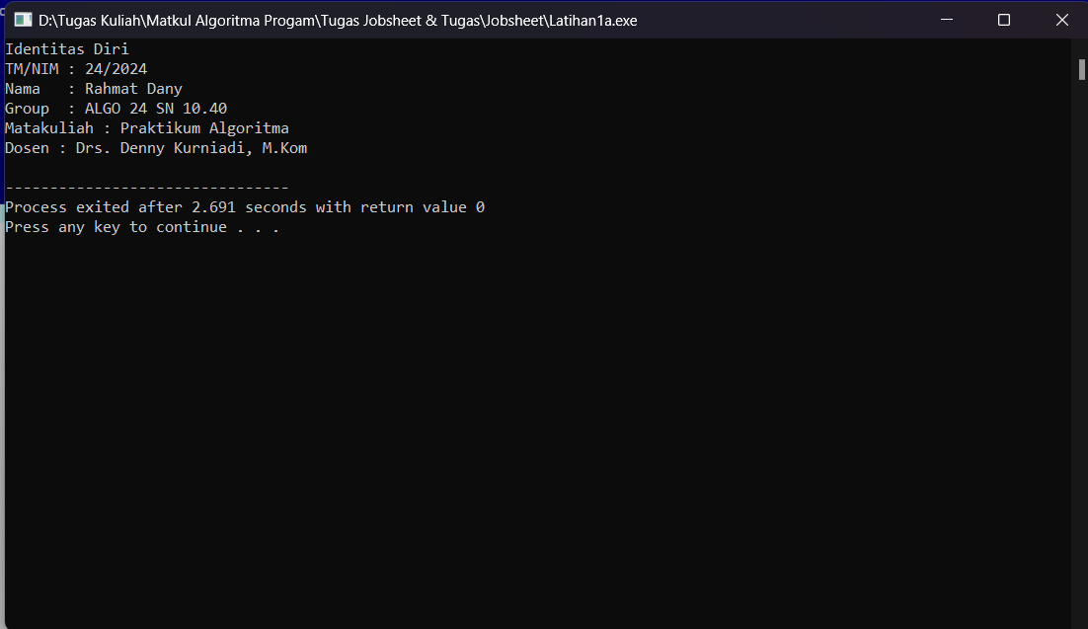

1. Latihan 1b.c

* Program

/*

Nama File : Latihan2a.c

Programmer : Rahmat Dany (24343124)

Tgl Pembuatan : 02 September 2024

Deskripsi : program ini menampilkan lirik lagu a littel piace of heaven

*/

#include <stdio.h>

int main()

{

printf("Lirik lagu a littel piace of heaven\n");

printf("=====================================\n");

printf("Our love had been so strong for far too long\n");

printf("I was weak with fear that somethin' would go wrong\n");

printf("Before the possibilities came true\n");

printf("I took all possibility from you\n");

printf("Almost laughed myself to tears\n");

printf("Conjuring her deepest fears\n");

return 0;

}

* Output

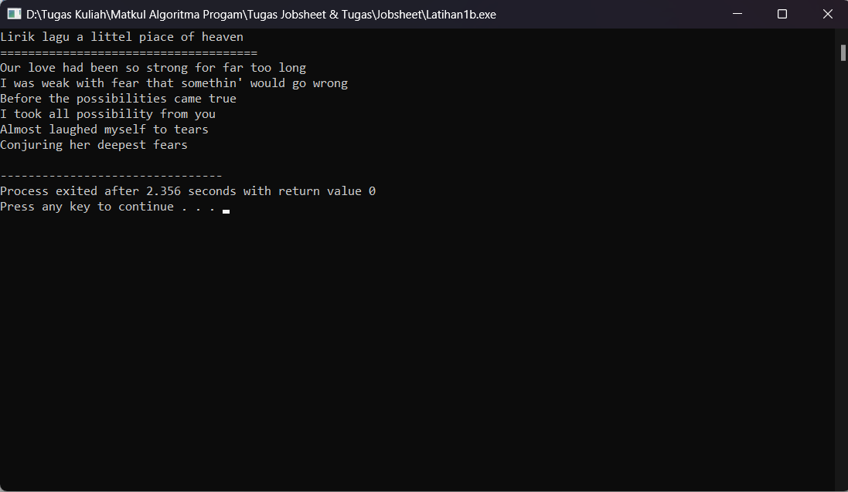

1. **Analisa**

* Analisa Kebutuhan

Pada program Latihan 1a.c dan Latihan 2a.c ini mahasiswa hanya melakukan sebuah program percobaan. Jadi tidak memerlukan kebutuhan khusus untuk sebuah input, proses, output, variable dan juga konstanta pada program ini. Dan karna program ini tidak berjalan maka tidak diperlukan flowchart.